Консервативное лечение стомы, осложненной ретракцией и перистомальным дерматитом
Перед наклеиванием калоприемника область втяжения и складок необходимо выровнять, пастой-герметик в полосках Колопласт, Она моделируется как пластилин, а по своему составу и свойствам является герметиком. . См. рис.1.
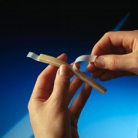
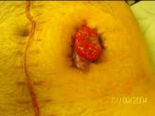
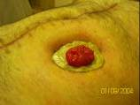

рис.1.

Лучше использовать конвексную пластину с ремнем для увеличения степени надежности системы, см. рис.3.

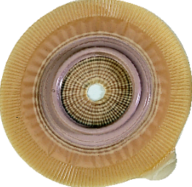
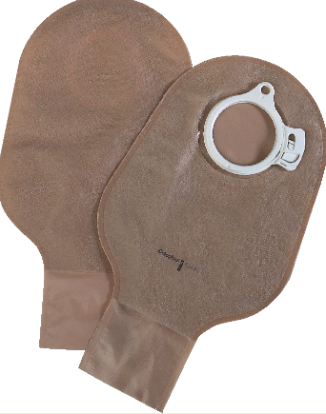
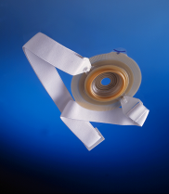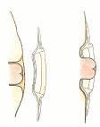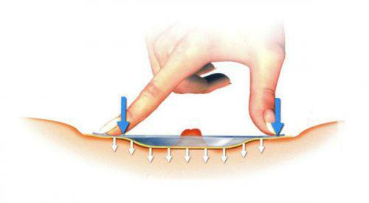
рис.3
Конвексная пластина с ремнем 2-х компонентная система с ……………………………………………….дренируемыми мешками

ПЕРИСТОМАЛЬНЫЙ ДЕРМАТИТ

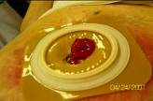
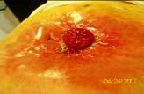
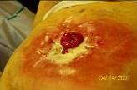
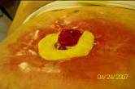
Для того, чтобы залечить подобное повреждение перистомальной кожи, оптимально использование 2-х компонентной системы калоприемника. Так как под пластиной, защищающей кожу в течение 3-5 дней, возможна эпителизация, заживление поврежденной кожи. Важно понять, почему раздражение возникает именно в этом месте. Скорее всего в этом месте имеется неровность (углубление) кожи, которое можно увидеть в положении стоя или сидя.
Порядок действий:
1. Осторожно очистить кожу вокруг стомы (теплая вода, детское мыло, или очиститель для кожи вокруг стомы КОМФИЛ, или КОНВИН),
2. На поврежденную поверхность кожи присыпать порошок Статин (отечественный, есть в аптеках), или абсорбирующий порошок Конватек или Колопласт. Излишки порошка на коже аккуратно удалить (сдуть), смахнуть ватным диском или мардей.
3. На поврежденную кожу наклеить кольцо EAKIN Cohesive
См. ссылку http://astommed.ru/eakin-eakin (кольцо обладает заживляющими свойствами и выравнивает перистомальную область).
Можно использовать защитные кольца СТОМАГЕЗИВ СИЛ или БРАВА
4. В положении стоя, лучше перед зеркалом, приклеить пластину калоприемника, надеть на нее мешок. Важно, чтобы отверстие в пластине точно соответствовало размеру стомы, диаметр отверстия может быть только на 2-3 мм больше диаметра стомы.

Не исключено, что может подойти и продукция Convatec Пластины конвексные пластичные "Комбигезив 2S"/"Дурагезив" диаметром 45 мм

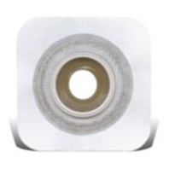
При деформированной перистомальной области пластину следует накладывать в положении стоя или сидя.

Желаю успеха.

